Лабораторное занятие1
ОБЩИЕ СВЕДЕНИЯ
Создание новейших машин и аппаратов требует большой творческой энергии, глубоких знаний правильного построения и чтения чертежей в цехах и конструкторских бюро заводов, в научно-исследовательских институтах и лабораториях. Одним из показателей качества подготовки специалиста технического профиля является наличие у него практических навыков использования САПР. Время показало, что замена кульмана на компьютер — только первый, необходимый, но совершенно недостаточный шаг в переходе на новые уровни проектирования. Становится ясно, что для полноценной работы профессионалу нужен графический редактор, специализированные САПР, с большими базами данных, с системами расчетов, подбора и поиска. Именно в таком направлении развивается известная система проектирования российской компании АСКОН, оснащая базовую чертежно-графическую систему большим числом прикладных библиотек. В их составе: библиотеки стандартных крепежных деталей, подшипников, уплотнений, пружин, библиотека конструкционных материалов, библиотека электрических схем, библиотека расчета пружин (КОМПАС-Spring), модуль разработки спецификаций и много другого. Курс лекций включает предусмотренной программой 6 лекций, позволяющих освоить азы программы КОМПАС-ГРАФИК
1 ЦЕЛИ И ЗАДАЧИ КУРСА
Целью изучения дисциплины, является ознакомление студентов специальности 050712 «Машиностроение» с новейшими достижениями в области автоматизированного проектирования, повышающими производительность проектно-конструкторской работы в три-четыре раза. Конечной целью изучения дисциплины является приобретение знаний, навыков и умений использования системы КОМПАС при выполнении конструкторской документации.
Задачи курса:
- научиться выполнять и графические примитивы на экране дисплея, используя разнообразные способы и режимы построения графических примитивов (в том числе ортогональное черчение, привязка к сетке и т.д.);
- правильно использовать любые стили линий, штриховок, текстов;
- научиться редактировать графические примитивы на экране дисплея, используя разнообразные способы
- правильно использовать многочисленные способы простановки размеров и технологических обозначений;
- научиться проектировать с помощью современных CAD/CAM систем;
- оформлять чертёж в соответствии с требованиями ГОСТов ЕСКД и требованиями к чертежам, выполненным на ЭВМ
2.1 Запуск КОМПАС-ГРАФИК.
Итак, вы установили на свой персональный компьютер чертежно-графический редактор КОМПАС-ГРАФИК для Windows. Запуск системы в среде Windows осуществляется точно так же, как и запуск любых других Windows-приложений (см. рис.1).

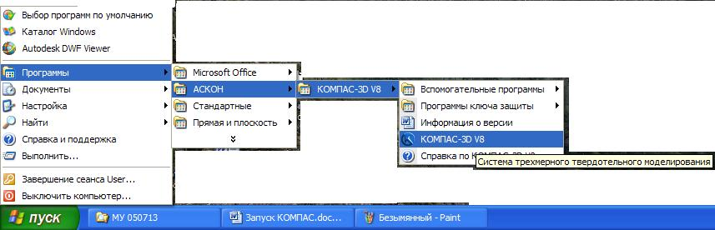

Рисунок 1 Запуск КОМПАС-ГРАФИК

Сразу после запуска на экране появится окно системы помощи КОМПАС-ГРАФИК. Закройте окно щелчком на кнопке Закрыть.

2.2 Команды управления изображением

При работе на кульмане конструктор всегда видит свой чертеж целиком, но в каждый момент времени работает, как правило, на относительно небольшом его участке. Экран компьютера значительно меньше кульмана. Однако средства КОМПАС-ГРАФИК создают удобства для работы с чертежами самых разных форматов. Это достигается за счет увеличения или уменьшения масштаба отображения чертежа в окне документа, причем эти изменения не оказывают никакого влияния на реальные размеры геометрических объектов. Чтобы правильно понять работу механизма изменения масштаба отображения текущего документа, просто представьте, что вы приближаетесь или удаляетесь от кульмана, на котором прикреплен лист чертежа. Точно такие же действия выполняет КОМПАС-ГРАФИК при изменении масштаба отображения документа.
Команды управления изображением в КОМПАС-ГРАФИК представлены кнопками на Панели управления и командами в меню Сервис (рис.2), которые дублируют друг друга. Предпочтительнее использовать кнопки управления изображением на Панели управления, так как доступ к ним осуществляется несколько быстрее.
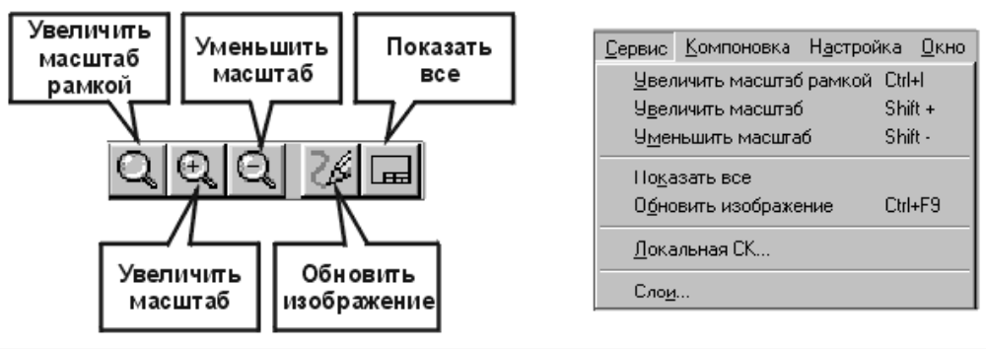

Рисунок 2 Команды управления изображением

Увеличение масштаба изображения с помощью рамки
Если нужно подробнее рассмотреть какую-либо часть чертежа, выполнить геометрические построения или корректировку документа на его ограниченном участке, необходимо предварительно увеличить этот участок во весь экран. Щелкните в одном из углов воображаемой рамки, например в точке р1 (рис.3).
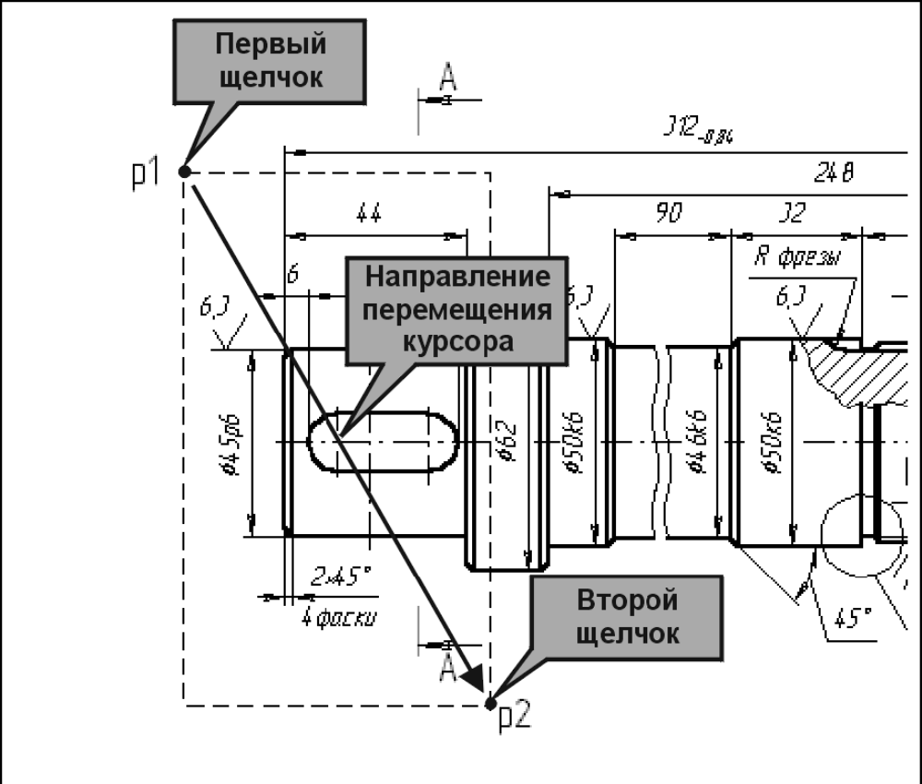

Рисунок 3 Увеличение масштаба изображения с помощью рамки

Замечание. Команды Показать все и  Увеличить масштаб рамкой  при управлении изображением используются наиболее часто.

2.3 Инструментальная панель

Инструментальная панель по умолчанию находится в левой части окна системы (рис. 4). Панель состоит из пяти отдельных страниц. Каждая страница
содержит набор кнопок, сгруппированных по функциональному признаку. Сразу после запуска системы автоматически включается кнопка Геометрические построения на Панели переключения и открывается страница Геометрические построения Инструментальной панели.
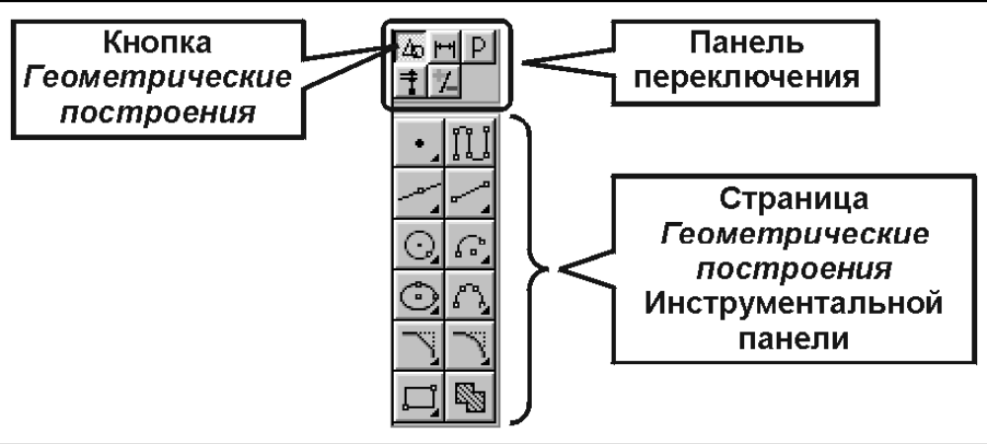
Рисунок 4 Инструментальная панель

Для переключения между страницами используются кнопки Панели переключения, расположенной над Инструментальной панелью. Одновременно на экране отображается только одна страница панели. Остальные страницы представлены на рис.5.
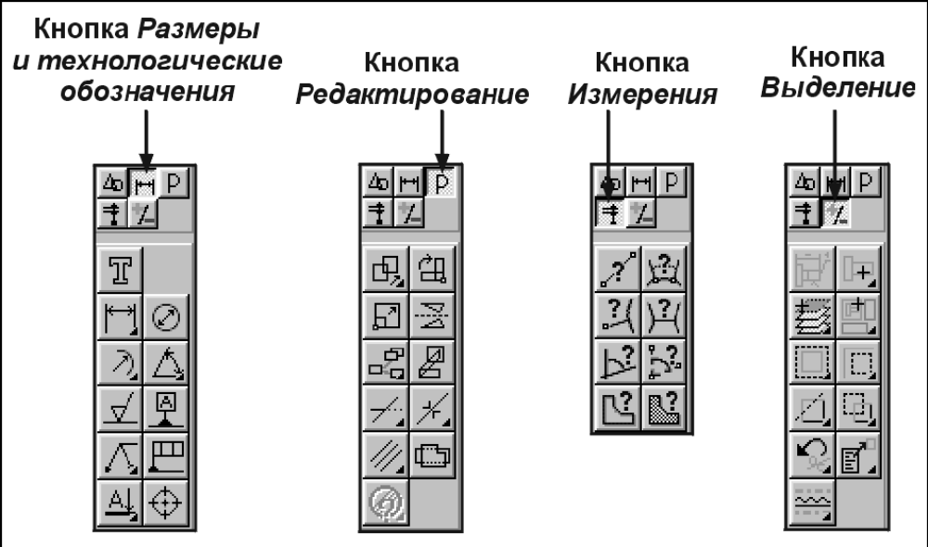

Рисунок 5 Страницы инструментальной панели

Команды Редактирование страницы позволят вносить изменения в документ: перемещать, масштабировать, копировать, поворачивать любые объекты на чертеже.
Замечание. Обратите внимание на кнопки, выделенные бледным цветом. Это временно запрещенные команды в данный момент отсутствуют условия для их выполнения.
Команды страницы Измерения выполняют сервисные функции. С их помощью на чертеже можно измерять расстояния, углы, периметры и площади различных геометрических объектов.
Многие команды со страницы Редактирование требуют предварительного выделения объектов на чертеже, т.е. вы должны объяснить программе, что именно нужно удалить, переместить или скопировать. На последней странице
Выделение представлены разнообразные команды выделения объектов.

2.4 Панели расширенных команд

Большинство команд на страницах Инструментальной панели допускает несколько вариантов выполнения. Например, отрезок в КОМПАС-ГРАФИК может быть построен несколькими различными способами. По умолчанию строится отрезок, проходящий через две указанные точки. Чтобы получить доступ к прочим вариантам построения отрезков, необходимо вызвать на экран Панель расширенных команд построения отрезков. Кнопки на страницах Инструментальной панели, имеющие Панели расширенных команд, помечены черным треугольником в их правом нижнем углу.

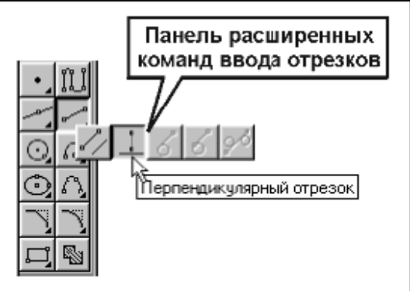

Рисунок 5 Панели расширенных команд

2.5 Панель специального управления

Панель специального управления автоматически появляется на экране только после вызова какой-либо команды из Инструментальной панели или в режиме редактирования объектов. На ней находятся кнопки, позволяющие управлять ходом выполнения этой команды (рис. 6).

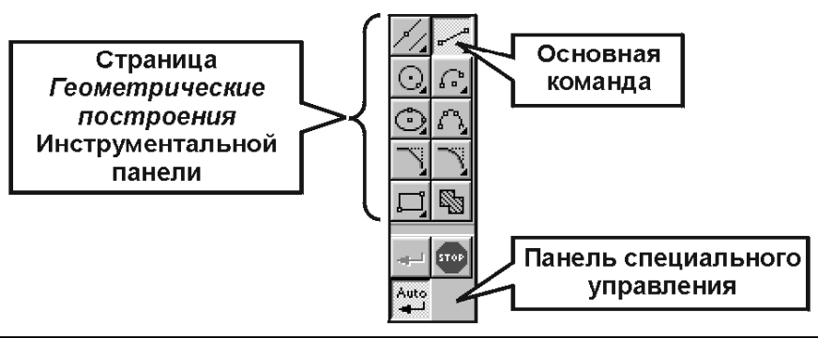
Рисунок 6 Панель специального управления

Содержимое Панели специального управления зависит от основной команды,
вызванной с Инструментальной панели и выполняемой в данное время. Некоторые кнопки встречаются чаще остальных. Так, практически постоянно на панели присутствуют кнопки
Прервать команду  и Создать объект  .
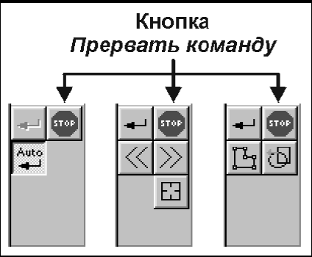

Рисунок 7 Панель специального управления

2.6 Строка параметров

Строка параметров объектов является важнейшим элементом интерфейса
КОМПАС-ГРАФИК LT. Как и Панель специального управления, она автоматически появляется на экране только после вызова какой-либо команды на Инструментальной панели или в режиме редактирования объектов и располагается сразу под окном документа (рис. 8).
Каждый чертежный объект, создаваемый в КОМПАС-ГРАФИК, обладает определенным набором параметров. Например, параметрами отрезка прямой линии являются координаты его начальной и конечной точек, длина, угол наклона и стиль линии (рис. 8 ).
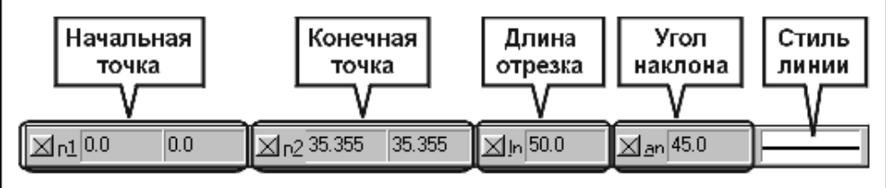

Рис. 8 Строка параметров в режиме ввода отрезков
Другие объекты (прямоугольники, окружности, штриховки и т.д.) обладают своими наборами параметров. Поэтому вид Строки параметров зависит от того, какой объект создается или редактируется в настоящее время. Однако управление любым параметром осуществляется по общим правилам.
По умолчанию геометрические объекты создаются со стилем линии Основная. Для смены стиля щелкните в поле Текущий стиль в Строке параметров (рис. 9).
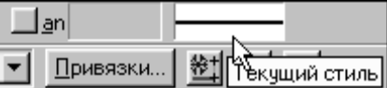

Рисунок 9. Поле текущий стиль

В диалоговом окне Выберите текущий стиль щелкните на стиле Осевая и нажмите кнопку Выбрать (рис. 10). После этого все последующие объекты будут вычерчиваться с данным стилем.

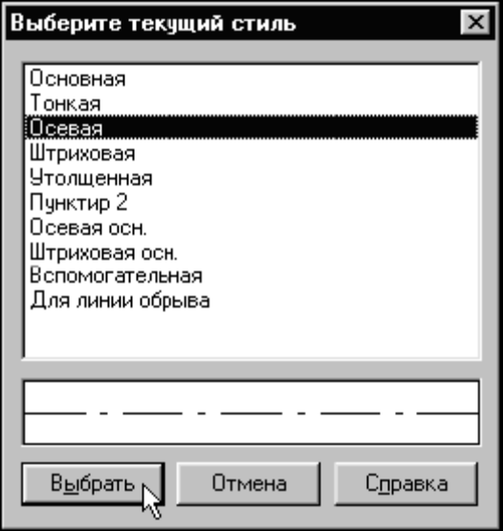

Рисунок 10 Диалоговое окно текущего стиля

2.7 Глобальные и локальные привязки

Глобальные привязки помогают начинающему пользователю избежать грубых ошибок в чертежах на этапе освоения системы. В отличие от всех остальных привязок, глобальные привязки всегда действуют по умолчанию при выполнении операций ввода и редактирования. Например, если включен вариант глобальной привязки к пересечениям, то при вводе точки система автоматически будет выполнять поиск ближайшего пересечения объектов в пределах ловушки курсора. Если пересечение будет найдено, точка будет зафиксирована именно в этом месте.
Важная особенность глобальных привязок заключается в том, что в КОМПАС-ГРАФИК можно включать несколько различных глобальных привязок к объектам и все они будут работать одновременно. При этом расчет точки выполняется «на лету»: на экране отображается фантом, соответствующий этой точке, и, при необходимости, текст с именем действующей в данный момент привязки. Кнопка для вызова диалога настроек глобальных привязок расположена в Строке текущего состояния (рис. 11).

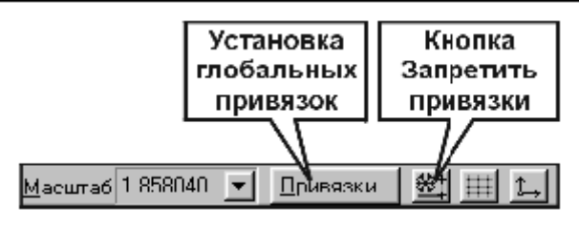

Рисунок 11 Кнопка для вызова глобальных привязок

После нажатия этой кнопки на экране появится диалоговое окно Установка глобальных привязок (рис. 12). Чтобы установить нужную комбинацию глобальных привязок, включите или выключите флажки в диалоговом окне. По умолчанию активна лишь привязка Ближайшая точка.

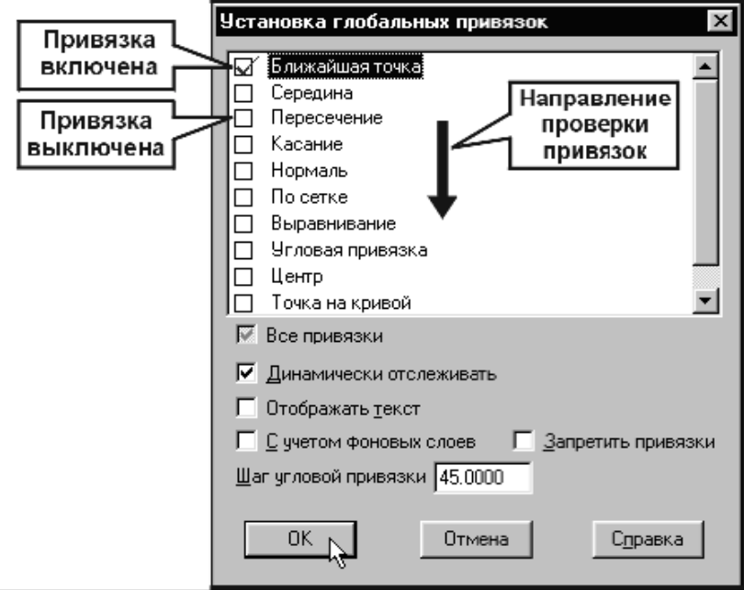

Рисунок 12 Установка глобальных привязок

2.8 Локальные привязки

Бывают ситуации, когда одновременная активизация большого количества привязок и близкое расположение характерных точек затрудняют выбор. В таких случаях можно воспользоваться другими привязками - локальными. Локальные привязки позволяют выполнять те же самые процедуры привязки курсора к характерным точкам существующих геометрических объектов на чертеже, что и глобальные. Однако они обладают двумя важными особенностями:
1. Локальная привязка является более приоритетной, чем глобальная, т.е. при вызове какой-либо ее команды она подавляет установленные глобальные привязки на время своего действия (до ввода точки или отказа от ввода).
2. Любая из них выполняется только для одного (текущего) запроса точки.
После ввода текущей точки активизированная локальная привязка отключается, и система возвращается к выполнению глобальных привязок. Если необходимо выполнить еще одну локальную привязку для очередной точки, придется вызывать меню локальных привязок заново.
Все локальные привязки собраны в меню локальных привязок (рис. 13). Для вызова меню на экран во время выполнения команды щелкните правой клавишей мыши в любой точке чертежа. В появившемся динамическом меню поставьте курсор на каскадное меню Привязки, щелчок мыши при этом выполнять не нужно. После этого содержимое меню автоматически раскроется, и Вы увидите полный список локальных привязок
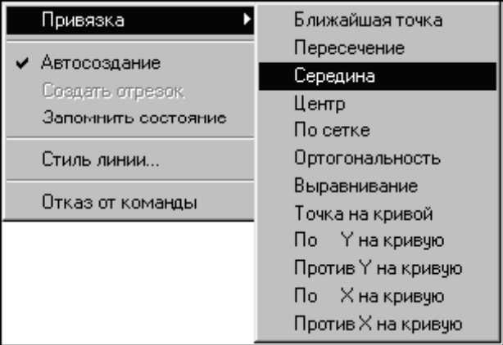

Рисунок 13. Меню локальных привязок

Активизация нужной привязки осуществляется простым щелчком мыши на соответствующей команде. После этого меню привязок закроется и продолжится выполнение основной команды построения или редактирования объекта. Для вычисления текущей точки система выполнит конкретную, указанную вами привязку. После срабатывания привязки точка фиксируется нажатием левой кнопки мыши или клавиши <Enter>.

